Схема закріплення об’єкту благоустрою
(для утримання його в належному стані відповідно до вимог Правил благоустрою території міста Кременчука)
території за адресою: вул. Республіканська, 48
назва суб’єкту благоустрою: Ніколюк С.О.

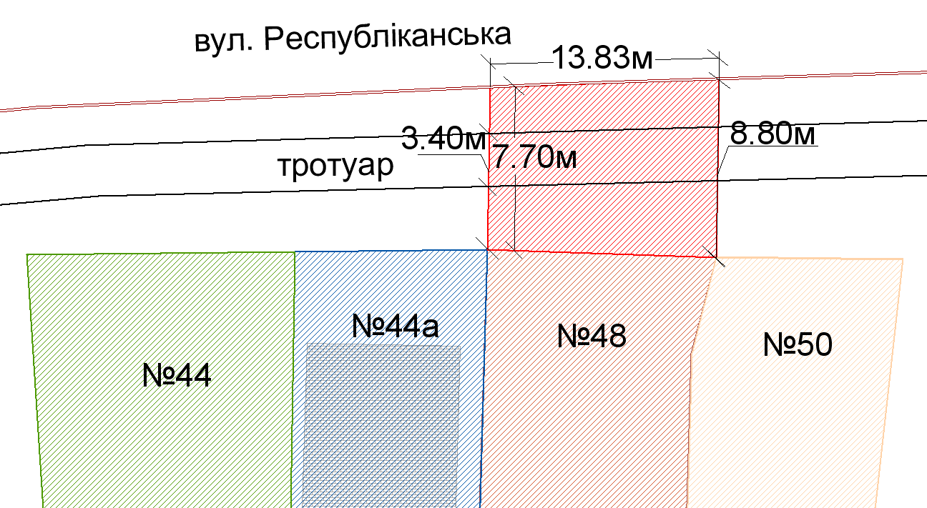
- прилегла територія до земельної ділянки № 48, по вул. Республіканській

- Земельна ділянка № 48, по вул. Республіканській

- суміжні земельні ділянки

- бордюрний камінь

Розробник: Оляновський О.А.

Юридичні адреси та реквізити Сторін

СТОРОНА 1: СТОРОНА 2:
Виконавчий комітет Кременчуцької
міської ради Полтавської області вул. Республіканська, 32
Пл. Перемоги, 2, м. Кременчук, 39600 м. Кременчук, Полтавська обл., 39600
Перший заступник міського голови Ніколюк С.О.
Пелипенко В.М.

______________/_______________/ ________________/_________________/

